ΗΛΕΚΤΡΙΚΟ ΚΥΚΛΩΜΑ

-Πώς λειτουργούν λοιπόν οι ηλεκτρικές συσκευές;
Κάθε ηλεκτρική συσκευή για να λειτουργήσει πρέπει να αφήσει το ηλεκτρικό ρεύμα (που θα πάρει από την ηλεκτρική πηγή π.χ. μπαταρία, πρίζα) να περάσει μέσα της . Αφού μπει μέσα της θα πρέπει να συνεχίσει να ρέει προς μια ορισμένη κατεύθυνση. Επομένως θα πρέπει να έχει μέσα της μια συγκεκριμένη διαδρομή που δημιουργείται από έναν αγωγό π.χ. τα καλώδια.
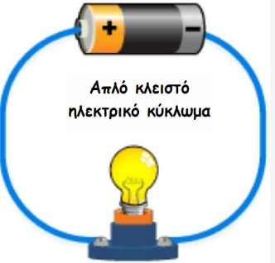
Συνεπώς για να λειτουργήσει μια ηλεκτρική συσκευή π.χ. να ανάψει ένα λαμπάκι χρειαζόμαστε:
- λαμπάκι
- μπαταρία (ηλεκτρική πηγή) Αυτά δημιουργούν ένα
- καλώδια (αγωγός) απλό ηλεκτρικό κύκλωμα

-Πώς συνδέουμε τα στοιχεία ενός ηλεκτρικού κυκλώματος;
Για να λειτουργήσει η συσκευή δεν αρκεί να έχουμε μόνο τα παραπάνω μέρη του κυκλώματος αλλά και να τα συνδέσουμε σωστά. Αυτό γίνεται μόνο αν συνδέσουμε τη μια άκρη του καλωδίου με τον θετικό πόλο και την άλλη άκρη του καλωδίου με τον αρνητικό πόλο . Ενδιάμεσα σε αυτή τη σύνδεση μπαίνει το λαμπάκι . Δες την εικόνα που ακολουθεί:

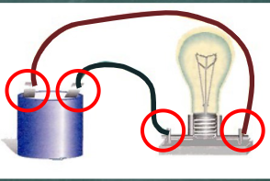

-Πώς σχεδιάζουμε ένα κύκλωμα;
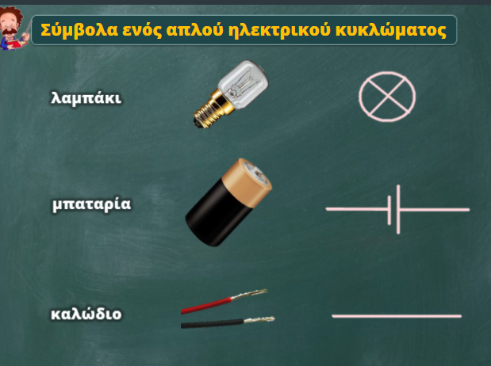

Με βάση τα παραπάνω σύμβολα ένα κύκλωμα στη φυσική σχεδιάζεται ως εξής:

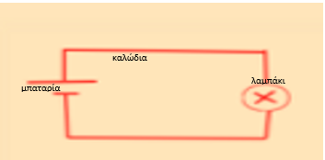

-Πώς σταματάει να δουλεύει μια ηλεκτρική συσκευή;
Ας πάρουμε για παράδειγμα το κύκλωμα με το λαμπάκι .Για να σταματήσει να ανάβει το λαμπάκι θα πρέπει να διακόψουμε τη ροή του ρεύματος μέσα στο κύκλωμα. Αυτό θα μπορούσε να γίνει με έναν μονωτή π.χ. πλαστικό ή με ένα διακόπτη ο οποίος ΄΄κόβει΄΄ τον ΄΄δρόμο΄΄ του ρεύματος και έτσι δεν μπορεί αυτό να ρέει μέσα στα καλώδια της συσκευής.. Με τον διακόπτη ολοκληρώνεται το κύκλωμα.
- λαμπάκι
- μπαταρία (ηλεκτρική πηγή) Αυτά δημιουργούν ένα
- καλώδια (αγωγός) ολοκληρωμένο
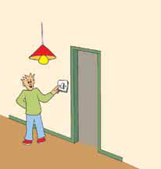
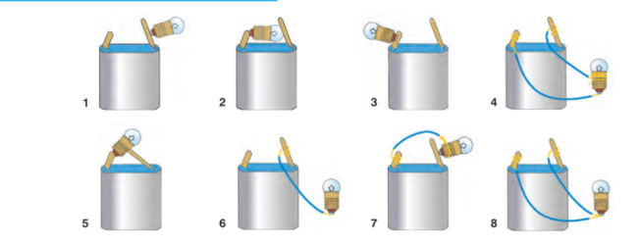
- διακόπτης (μονωτής) απλό ηλεκτρικό κύκλωμα
Γι΄αυτό όταν λέμε:
-κλείσε το φως στην ουσία ανοίγουμε το κύκλωμα για να σταματήσει να ρέει το ρεύμα
-άναψε το φως στην ουσία κλείνουμε το κύκλωμα για να αρχίσει να ρέει το ρεύμα

-
ΑΣΚΗΣΗ
Κύκλωσε από τις παρακάτω εικόνες μόνο εκείνες που πιστεύεις ότι το λαμπάκι θα ανάψει.

